Lectio Divina

LectioDivina является древней христианской практикой, которая была регулярной в монастырях во время святого Бенедикта в 6-м веке. Практика LectioDivina состоит из четырех моментов: чтение, размышление, молитва и созерцание. Хотя метод LectioDivina принимал разные формы на протяжении веков, цель всегда была одна: вводить в разговор с Богом, и развивать дар созерцания.

РАЗМЫШЛЕНИЕ НАД ИЗОБРАЖЕНИЕМ (Музыка)

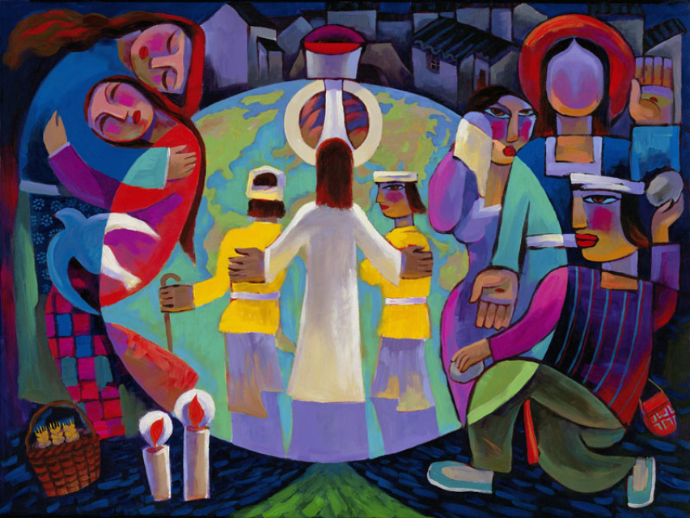
Вы видите картинуПутешествие с ИисусомХи Ци (Китай)
Ричард Мелхем сказал об авторе: «Хи Ци помогает изменить «чужой образ» христианства в Китае с помощью художественного языка, в то же время, обогащая китайское искусство, которое было буддистским с древних времен. Он смешивает традиционную китайскую живопись с западным искусством средних веков и современной эпохи, при этом добавляя свою собственную технику и стиль. Я верю, что однажды Хи Ци назовут Микеланджело последующих 1000 лет христианского искусства».
1. Какие мысли приходят вам в голову, когда вы смотрите на эту картину?
- Обратите внимание на детали, цвета, линии, настроение, образы.
- Уделите время созерцанию. Не разговаривайте. Смотрите молча. – 5 мин.

2. Запишите ваши наблюдения – 10 мин.

ЧТЕНИЕ ОТРЫВКА Лк 24:13-15
- Послушайте сейчас этот текст «сердцем», так, как будто сам Господь рассказывает вам это.

13 И вот, в тот же самый день двое учеников направлялись в Эммаус, деревню, расположенную в стадиях шестидесяти от Иерусалима,
14 и вели разговор обо всех этих событиях.
15 И вовремя их разговоров и спора сам Иисус, приблизившись к ним, пошел с ними рядом.

МОЛЧАНИЕ (7 мин)
- Какие слова или фразы выделились для вас во время чтения?
- Пережевывайте это слово или фразу, чтобы насладиться чувствами, которые оно вызывает или пониманием, которое приходит к вам.

ПОВТОРНОЕ ЧТЕНИЕ ПИСАНИЯ

МОЛЧАНИЕ (5 мин)

ОБСУЖДЕНИЕ В ГРУППЕ
- Поделитесь в группе, своими наблюдениями и размышлениями об отрывке.
- Как эта история перекликается с темой миссионерства?

ПОВТОРНОЕ ЧТЕНИЕ ПИСАНИЯ

МОЛИТВА

РАЗМЫШЛЕНИЕ (Маргулис Ирина)
В центре картины я вижу фигуру Иисуса, который неторопливо шагает с двумя учениками по направлению к городу, виднеющемуся вдали. Над Его головой круг, который можно принять за нимб и одновременно за основание чаши, в которой плещется вино. Этот сюжет известен нам из Евангелия. Это дорога в Эммаус. Кажется, что один из учеников задумчиво смотрит вдаль, в то время, как другой пытливо вглядывается в лицо попутчика, ловя каждое Его слово. Я ощущаю спокойствие, мир и зарождающуюся надежду. Они пришли на смену неопределенности, страху и разочарованию, как только руки Иисуса опустились на плечи попутчиков.
Однако на картине мы видим гораздо больше, чем описывает сюжет Евангелия. Вот Елизавета обнимает Марию. И Дух Божий в образе голубя позволил ей величать в этой девочке мать Господа.
А справа снова Мария, которая теперь оплакивает распятого Сына. На Его ладонях мы видим следы от гвоздей и нимб окрашен багровой кровью. А кто этот человек перед Иисусом? Что у него в руках? Камни?
Возможно, это именно та история, которую сейчас рассказывает Иисус двум ученикам. История Его рождения, жизни и смерти.
Иисус присоединяется к ним на их пути. Однако здесь на картине очень хорошо видно, что Он приглашает их в свою жизнь и они становятся частью Его истории. Эти два человека одеты в яркие желтые рубахи, как будто художник хотел выделить их, чтобы они не потерялись в этой картине, открывающей нам реальность Божьего мира. Мира, который выходит за пределы земного шара и этого момента времени.

В молитвах мы приглашаем Иисуса в свою жизнь, особенно мы зовем Его, когда приходят испытания. Мы идем своим путем и хотим, чтобы Иисус стал нашим попутчиком. Но Он обнимает нас пронзенными руками, и мы становимся частью Его истории, которую Он продолжает творить и сейчас.
На переднем плане – свечи и корзина с колосьями пшеницы. Иисус- хлеб жизни. Он призывает нас накормить голодных.Иисус приглашает нас в Свой свет, и мы призваны быть светом в мире. В нас и через нас Он совершаетсвою миссию.
Вот то, что помогла мне открыть эта картина: Иисус не попутчик в нашей миссии, это мы попутчики в Его миссии.

МОЛИТВЕННЫЕ СТАНЦИИ

- «Ученики, увидев Господа, обрадовались. «Мир вам!» - повторил Он. – Как Меня послал Отец, так и Я посылаю вас». Ин.20:21

Напишите на листе самое важное, что, на ваш взгляд, должен помнить миссионер, который отправится в следующую миссионерскую поездку.
Напишите ваши пожелания этому человеку в его поездке.
Положите листок в конверт. Ваше письмо будет передано будущему миссионеру.

- «Я – хлеб жизни. Тот, кто приходит ко Мне, не будет голодным; тот, кто верит в Меня, никогда не испытает жажды». Ин.6:35

- Напишите имена трех человек из вашего окружения, которые не знают Бога. Помолитесь, чтобы принять решение рассказать им об Иисусе.
- Напишите вверху листа: «Я расскажу им о Иисусе», и поставьте конкретную дату, когда вы собираетесь это сделать, напротив каждого имени.Помолитесь об этих людях.
- Положите листок в конверт, запечатайте его и напишите ваше имя и адрес на конверте в правом нижнем углу.
- Разделите хлеб и воду с тем, кто стоит сейчас рядом с вами.

- Вы – свет миру. Город, который стоит на горе, не может укрыться от глаз. Когда зажигают светильник, его не накрывают горшком, а ставят на подставку – и он светит всем в доме. Пусть так же светит свет ваш среди людей, чтобы они видели ваши добрые делали и прославляли вашего небесного Отца». Мф.6:14-16

- Напишите на листочке одну из христианских добродетелей, воспитанию которой в себе вы посвятите 2017 год.
- Напишите имя человека, которому вы расскажете об этом и попросите его молиться за вас в течение года.
- Напишите, что конкретно вы будете делать, или от чего откажетесь, чтобы приобрести эту добродетель.
- Напишите, по каким признакам вы узнаете, что вы значительно продвинулись в этом вопросе.
- Положите ваше письмо в конверт, запечатайте его и напишите ваше имя и адрес на конверте в правом нижнем углу.
- Зажгите свечу и попросите Бога укрепить вас в вашем решении.

